Activité 2 – 1 : Quelle centrale pour Simnergie ?

Objectif :
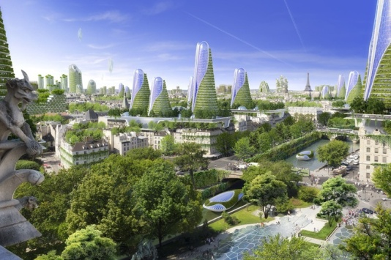
- Décrire des exemples de chaînes de transformations énergétiques permettant d’obtenir de l’énergie électrique à partir de différentes ressources primaires d’énergie.

Dans la ville imaginaire Simnergie, l’ensemble des habitants se réunit pour décider de ses choix énergétiques pour l’avenir. Soucieux de l’avenir, ils désirent s’équiper d’une centrale respectueuse de l’environnement.
Plusieurs solutions sont réalisables, il leur faut comparer et faire un choix ensemble.

Déroulement de la séance

Pendant la première partie de la séance, vous allez étudier par groupe le type de centrale qui vous est attribuée à l’aide des ressources internet qui vous sont proposés :
- Centrale hydroélectrique  - Centrale nucléaire  - Centrale photovoltaïque  - Centrale éolienne | - Centrale marémotrice  - Centrale biomasse  - Centrale géothermique

Vous devez connaître un maximum d’information sur votre centrale (fonctionnement, avantages, limites, coûts)
Dans la prochaine séance en demi-classe, vous présenterez votre type de centrale aux autres, qui prendront des notes dans le tableau dont ils disposent, et répondrez aux questions.
Enfin dans une dernière partie nous pourrons débattre du choix de la centrale.

Consignes :

- Pour bien commencer : regarder ce récapitulatif simple
https://leblob.fr/fondamental/comment-fabrique-t-electricite

- Consulter le dossier correspondant à votre centrale sur le site d’un spécialiste de l’électricité : EDF
https://www.edf.fr/groupe-edf/espaces-dedies/jeunes-enseignants/tout-sur-l-energie/produire-de-l-electricite

- S’informer également sur les avantages, les inconvénients, et les limites, des types de centrale:
https://www.youtube.com/watch?v=y6RiaLBnjNc

- Modéliser la chaîne de transformation énergétique d’une centrale :
https://www.hatier-clic.fr/miniliens/mie/2020/9782401073401/est_c06_act1_classe_inversee.mp4

- Compléter la fiche ci-jointe avec soin à l’aide d’un traitement de texte, afin de résumer ce que vous avez retenu et déposer la dans l’espace de restitution de votre classe.
Vous répondrez notamment aux questions suivantes :
Quelle est la source d’énergie primaire utilisée ?
La production d’énergie électrique est-elle directe ou indirecte ?
Expliquer le principe (éventuellement à l’aide d’un schéma)
Représenter la chaîne de transformation énergétique de la centrale
Lister ses principaux avantages et inconvénients, limites et coûts
Cette fiche servira de support à votre présentation (qui dure 5 minutes)
Activité 2 – 1 : Quelle centrale pour Simnergie ? (fiche réponse)
Noms : Classe :

Type de centrale étudiée :
Source d’énergie
Principe de fonctionnement
Chaîne de conversion énergétique
Avantages
Limites

Activité 2 – 1 : Quelle centrale pour Simnergie ? (Fiche synthèse)

Fiche récapitulative des types de centrales

Type de centrale | Chaîne de conversion énergétique, avantages, limites
hydroélectrique | 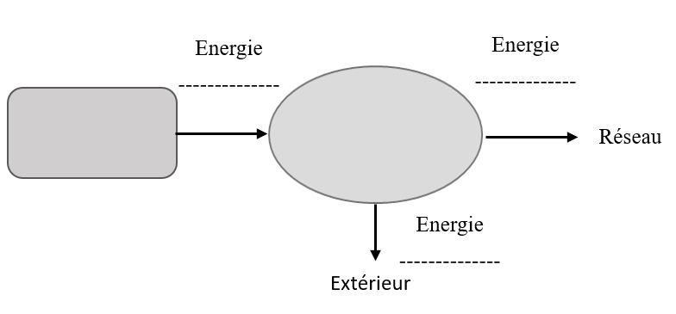
nucléaire | 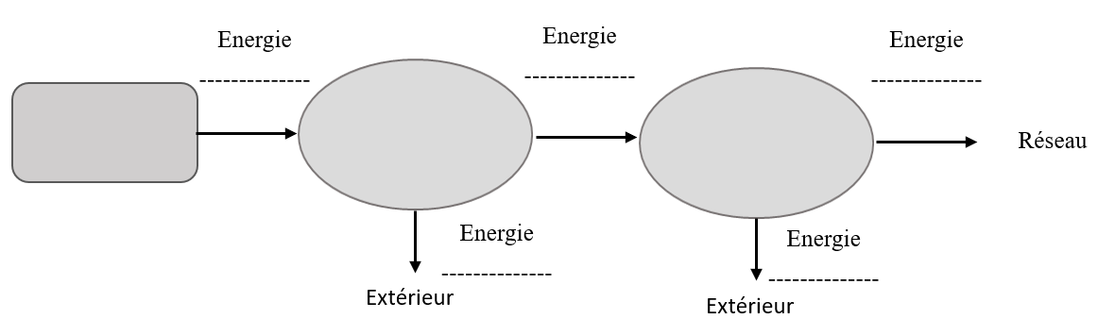
photovoltaique

éolienne
marémotrice
géothermie
biomasse

